徵求領用(財產編號31007080207-0000004，採購日期092/08/08)，原子吸收光譜儀，已逾使用年限(使用年限5年)，徵求領用。有需求單位請於109/03/05前，電洽化學組張中年 (分機：5395)，若無領用，將逕行辦理報廢。

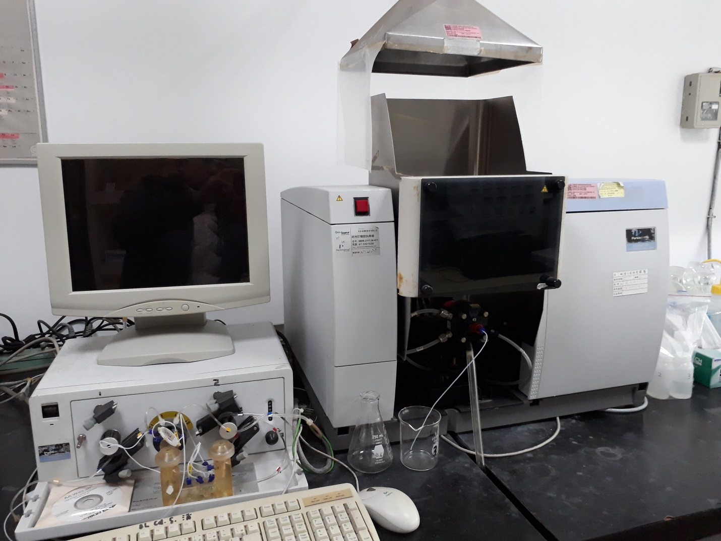
設備年久失修，無法正常執行其功能，故擬徵求領用。若無領用，將逕行辦理報廢。

